РЕСПУБЛИКА БЕЛАРУСЬ

|  |  |  |
| --- | --- | --- |
| **ПАСПОРТ** **воинского захоронения**  **(захоронения жертв войн)** |  | **1414** |
|  |  | (учетный номер) |

1. Место и дата захоронения: Минская область, Слуцкий район, Бокшицкий сельсовет, 100 м западнее д. Василинки, сельское кладбище

(область, район, город, сельсовет, населенный пункт, число, месяц, год)

2. Вид захоронения: братская могила

3.Охранная зона (границы захоронения) размеры захоронения 1,67х 0,52

4. Краткое описание захоронения и его состояние: стела, черный мрамор, изготовлен Слуцким КБО в 1984 году

5. Количество захороненных:

|  |  |  |  |  |  |  |  |  |  |  |  |
| --- | --- | --- | --- | --- | --- | --- | --- | --- | --- | --- | --- |
| Всего | В том числе по категориям | | | | | | | | Из них | | Приме- чание |
| военнослужащих | | участников сопротивления | | военнопленных | | жертв войн | |
| изве- стных | неиз- вест- ных | изве- стных | неиз- вест- ных | изве- стных | неиз- вест- ных | изве- стных | неиз- вест- ных | изве- стных | неиз- вест- ных |
| **25** | **6** | **16** | **3** | **-** | **-** | **-** | **-** | **-** | **9** | **16** | **-** |

6. Персональные сведения о захороненных:

|  |  |  |  |  |  |  |  |  |  |
| --- | --- | --- | --- | --- | --- | --- | --- | --- | --- |
| № п/п | Воинское звание | Фамилия | Собственное имя | Отчество (если таковое имеется) | Дата рождения | Дата гибели или смерти | Место первичного захоронения | Место службы | Место рождения и призыва |
| 1. 111 | партизан | Болотин | Леонид | Семенович | 1922 | 1943 | сельское кладбище |  |  |
|  | партизан | Дубовик | Денис | Николаевич | 1914 | 1943 | сельское кладбище |  |  |
|  | рядовой | Дорогобид | Давид | Михайлович | 1910 | 1943 | сельское кладбище |  |  |
| 4. | лейтенант | Мардер | Григорий | Моисеевич | 1911 | 1944 | сельское кладбище |  |  |
| 5. | партизан | Мончик | Павел |  |  |  | сельское кладбище |  |  |
| 6. | рядовой | Орешкин | В. | В | . |  | сельское кладбище |  |  |
| 7. | рядовой | Федоренко | Афанас | Степанович | 1915 | 1944 | сельское кладбище |  |  |
| 8. | старшина | Стрельцов | Илья | Ильич | 1920 | 02.07.1944 | сельское кладбище | 37 мбр 2 мсб командир отделения | Хабаровский кр. г.Благовещенск |
| 9. | рядовой | Криворучка | Петр | Григорьевич | 1912 | 01.07.1944 | сельское кладбище | 37 мбр 2 мсб стрелок | г. Харьков |

7. Кто осуществляет уход за захоронением: ПСХ «Наша Нива» ОАО «Слуцкий мясокомбинат», ГУО «Бокшицкая средняя школа»

8. Фотоснимок захоронения 9. Карта расположения

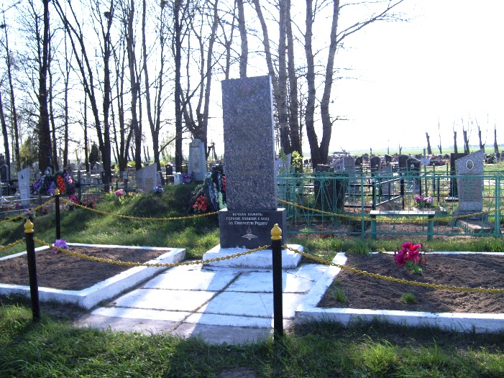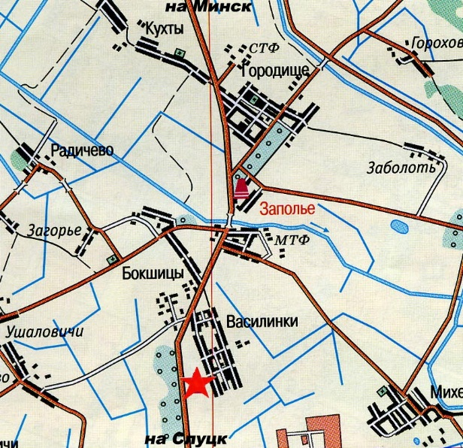

10 Дополнительная информация:

______________________________________________________________________

11. Подписи уполномоченных представителей:

|  |  |
| --- | --- |
| Председатель Слуцкого районного исполнительного комитета  М.П.  __ _______________ 20__ г.  Военный комиссар Слуцкого и Стародорожского районов Минской области  М.П.  __ _______________ 20__ г. |  |
| А.В.Янчевский |
|  |
|  |
| А.М.Петровец |